超算中心门户网站用户手册

1. 前言
   1. 编写目的

指导新用户入门：用户手册通常为新用户提供了从账户申请到系统操作的基本步骤和流程，帮助他们快速熟悉超算中心的使用环境。

提供操作指南：手册中包含了关于界面控制台的基础操作、实例的提交和管理、文件编辑和程序编译等内容，这些都是用户在使用超级计算系统时必须掌握的技能。

规范操作流程：通过用户手册，超算中心可以规范用户的使用行为，确保所有用户都按照既定的流程操作，从而提高系统的运行效率和安全性。

解答常见问题：用户在使用超级计算系统时可能会遇到各种技术问题，用户手册可以提供常见问题的解答和故障排除的方法，减少用户的困惑和等待时间。

支持教育培训：用户手册不仅是一个技术支持文档，也可以作为教育和培训的辅助材料，帮助用户更好地理解和利用超级计算资源进行科学研究。

增强用户体验：一个详细的用户手册可以使用户在使用超算中心时更加得心应手，提升整体的使用体验，从而增加用户对超算中心的满意度和忠诚度。

降低支持成本：通过提供详尽的用户手册，超算中心可以减少技术支持人员的工作量，因为用户可以通过手册自行解决一些基本问题，而不是直接寻求帮助。

* 1. 项目背景

随着科学技术的不断发展，超级计算成为推动科学研究、工程设计和创新发展的关键力量。2021年，国家发改委等四部门联合发布了《全国一体化大数据中心协同创新体系算力枢纽实施方案》，明确提出布局全国算力网络枢纽节点，启动实施“东数西算”工程。2023年2月，《数字中国建设整体布局规划》提出系统优化算力基础设施布局，促进东西部算力高效互补和协同联动，引导通用数据中心、超算中心、智能计算中心、边缘数据中心等合理梯次布局。并且随着云计算技术水平发展，AI、5G、物联网技术的成熟和推广，智慧政务、智慧能源、智慧金融、生物医药、工业仿真、无人驾驶、航空遥感等应用场景的高性能计算需求越来越多。为了给用户提供高效、便捷的高性能计算资源服务，构建面向超算中心的统一运营管理平台尤为重要。基于该平台，用户可以快速了解整个超算中心的算力资源配置情况、计费方式以及平台使用方法，实时获取超算中心最新的动态信息。一键式完成账号申请、充值结算以及成果奖励申报等流程。既便利了用户零门槛的使用超算中心的计算资源，也为超算中心管理人员提供了很好的平台管理方式。

科研和工业需求: 随着科研和工业界对大规模计算模拟和数据分析的需求日益增长，超算中心提供了一种方式来满足这些需求，特别是对于那些没有自建超级计算机能力的组织。

技术进步: 随着计算技术的发展，超级计算机的性能不断提升，同时，硬件成本的降低也使得建立和维护超算中心变得更加可行。

合作与共享: 超算中心可以作为合作平台，允许多个用户和组织共享资源，这有助于促进跨学科研究和开发。

教育目的: 超算中心可以支持教育和培训活动，帮助学生和专业人员学习如何有效利用高性能计算资源。

国家竞争力: 在某些国家和地区，建立超算中心被视为提高国家竞争力的关键因素，因为它支持科技创新和经济增长。

数据管理和存储: 超算中心不仅提供计算资源，还可以提供大量的数据存储和管理服务，这对于处理和分析大数据至关重要。

能源效率: 现代超算中心的设计和运营越来越重视能源效率，以减少环境影响并控制运行成本。

政策和资助: 许多政府为了推动科研和技术创新，会提供政策和资金支持建立超算中心。

我校已建成浙江省内公办高校首家校级超算中心，为我校师生提供支撑科学研究的信息化基础设施，打造支撑学校交叉创新研究和产业创新的基础平台，成为学校的金名片。作为公共服务平台，应建立运营门户网站为全校师生提供统一的在线服务平台。

* 1. 术语定义

|  |  |  |
| --- | --- | --- |
| 术语/缩写 | 术语/英文全称 | 解释与描述 |
| CPU | Central Processing Unit | 中央处理器作为计算机系统的运算和控制核心，是信息处理、程序运行的最终执行单元。 |
| GPU | graphics processing unit | 图形处理器又称显示核心、视觉处理器、显示芯片，是一种专门在个人电脑、工作站、游戏机和一些移动设备（如平板电脑、智能手机等）上做图像和图形相关运算工作的微处理器。 |

* 1. 参考资料

|  |  |  |
| --- | --- | --- |
| 文档资料名称 | 来源 | 备注 |
| 浪潮AI平台用户手册 | 浪潮平台的官方文档 | 主要参考 |
| 曙光平台用户手册 | 曙光平台的官方文档 | 次要参考 |

1. 系统简介
   1. 功能

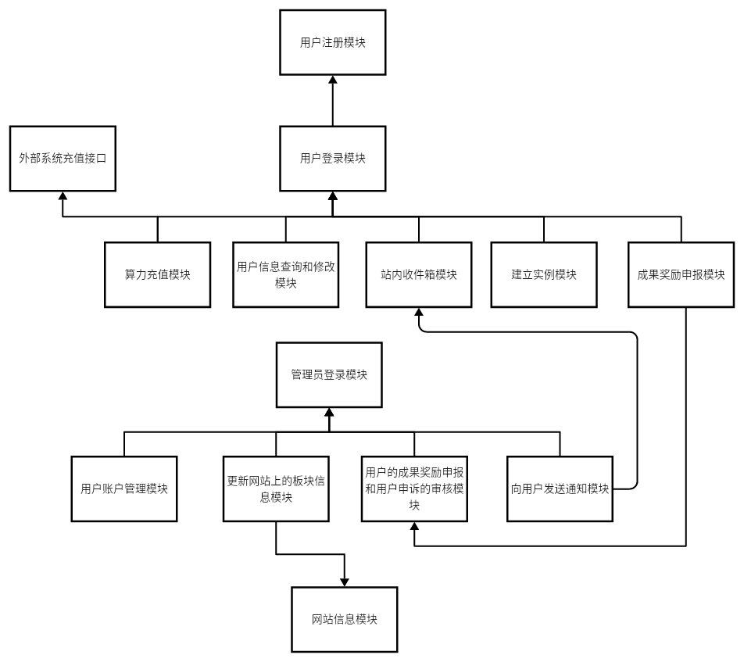

* 1. 性能

在超算平台资源充裕时，可提供的算力如下：

Xxxxxx

1. 快速入门

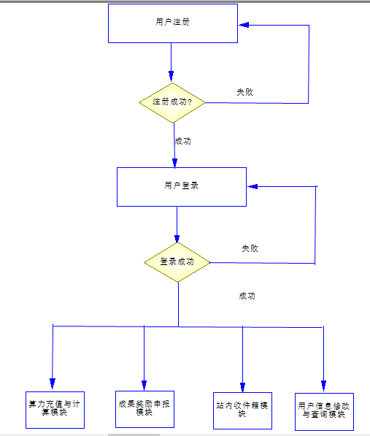

1. 平台登陆
   1. 注册与登录

登录顺序图：

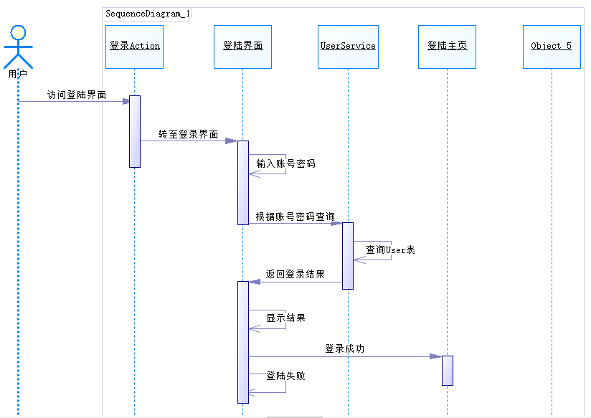

登录用户界面：

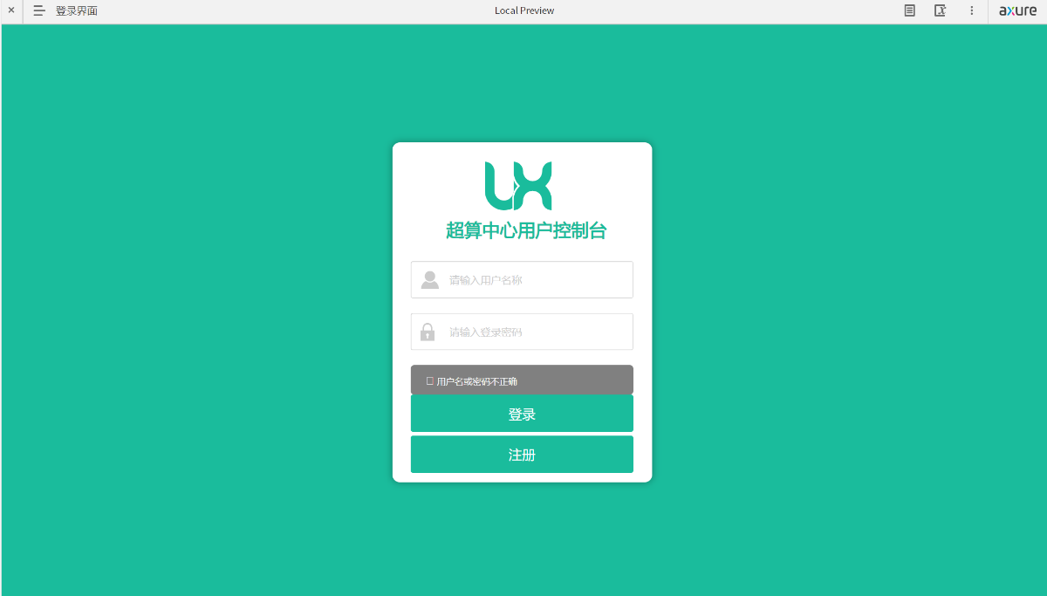

当用户正常登录成功时，系统会执行以下处理流程：

(1)身份验证：后端会查询数据库，对用户提交的用户名和密码进行验证。如果匹配成功，即认为用户身份验证通过。

(2)会话创建：用户身份验证通过后，服务器会根据应用的架构，选择创建Session或Token来维持用户的登录状态。如果是基于Session的方案，服务端会将用户的身份信息存储在Session里，并通过Cookie将Session ID传递给客户端。如果是基于Token的方案，则服务端会根据用户信息生成一个Token，并将其发放给客户端。

(3)信息回传：无论采用哪种机制，一旦用户成功登录，服务端都会将相应的登录成功信息和用户信息返回给前端。这可能包括用户的主要信息、Token或Session ID等。

(4)页面跳转：前端收到登录成功的响应后，通常会跳转到系统的主页面或用户指定的页面，此时前端可能需要保存Token或Session ID以便后续使用。

(5)维持状态：登录成功后，每次用户发起请求时，需要在请求头中携带Token或Cookie（含有Session ID），服务端接收到请求后会校验这些信息以确认用户身份，并据此提供相应的数据或服务。

超算中心普通用户登录成功之后，系统会进行一系列的处理以确保用户能够高效、安全地使用超算资源。

注册流程图：

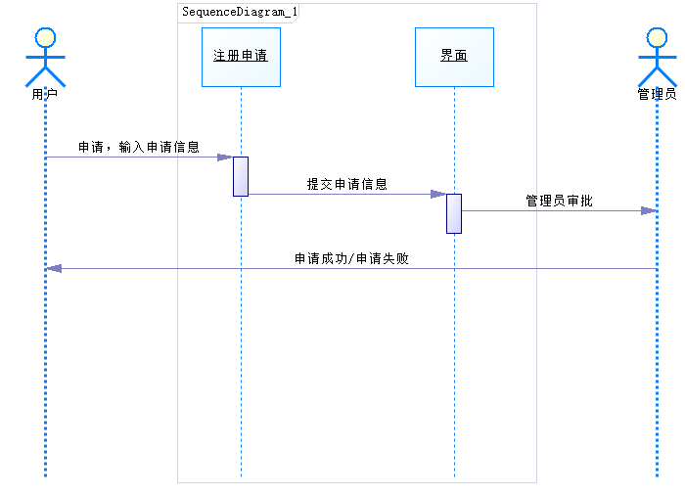

注册界面原型

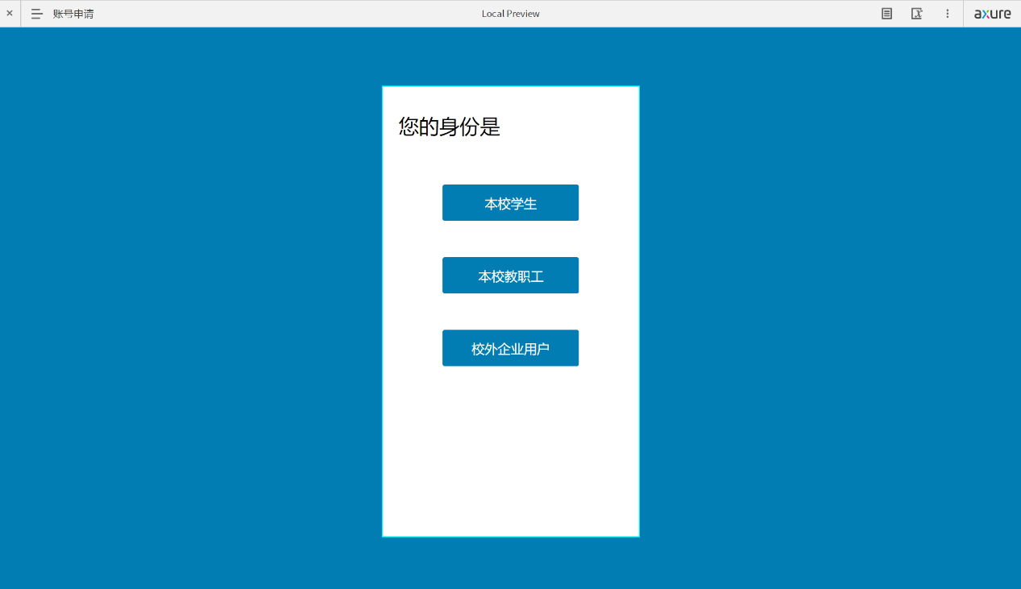

校内学生申请界面

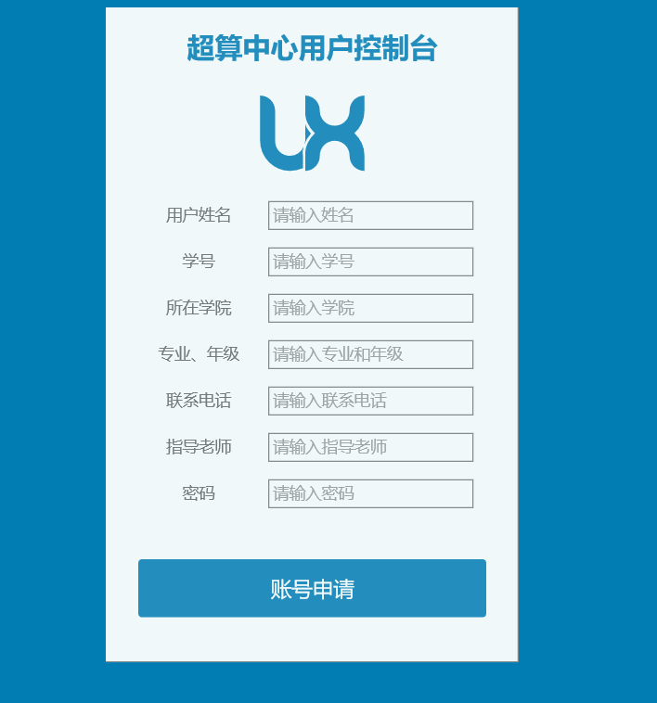

校内教职工申请界面

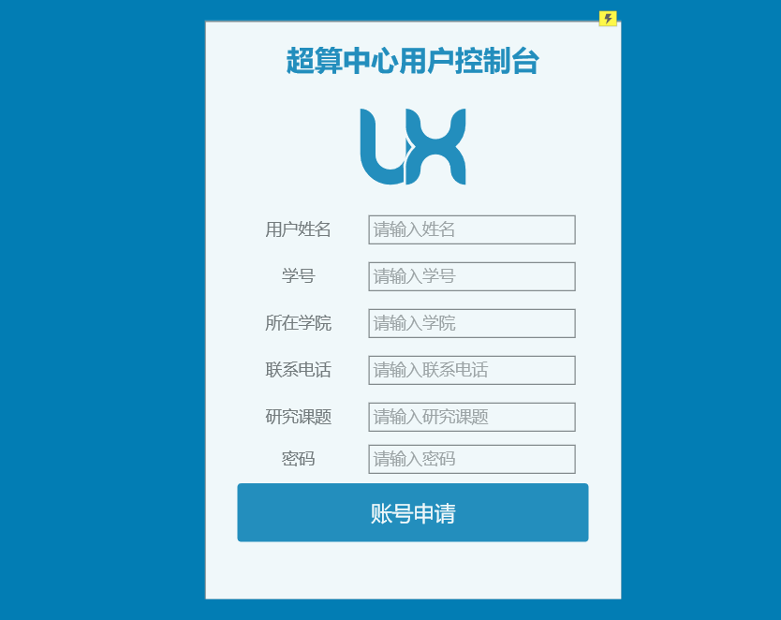

校外企业人员申请界面

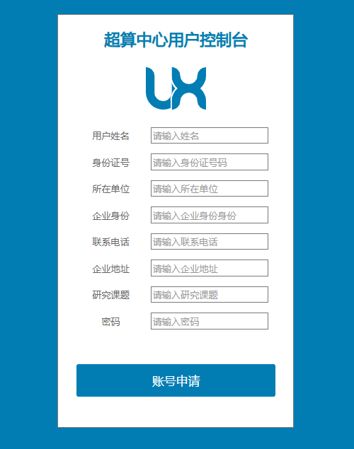

注册页面的操作流程通常涉及一系列标准化步骤，以确保用户能够顺利创建账户并开始使用系统。

1. 访问注册页面：用户首先需要访问超算中心的官方网站，找到并点击“注册”进入注册页面。

2. 阅读使用协议：在填写个人信息之前，用户应仔细阅读超算中心的使用协议或服务条款，了解相关的权利和义务。

3. 填写注册信息：用户需要先选择身份，选完身份后用户需要在表单中输入所需的个人信息，如果选择的是学生要填写的信息包括：姓名，学号，所在学院，专业年级，联系电话，指导老师。

4. 完善个人资料：在邮箱验证成功后，用户可能需要返回注册页面或被引导至个人资料页面，以完善更多相关信息，如研究方向、项目信息等。

5. 审批与激活：新用户的注册需要经过管理员的审批。一旦审批通过，用户账户将被激活，用户便会收到通知。

6. 登录并使用服务：账户激活后，用户即可使用注册时提供的用户名和密码登录超算中心，开始提交计算任务或使用其他服务。

* 1. 资源申请与购买

顺序图

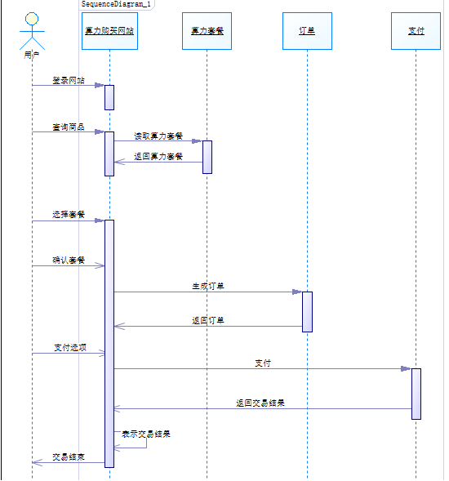

用户界面：

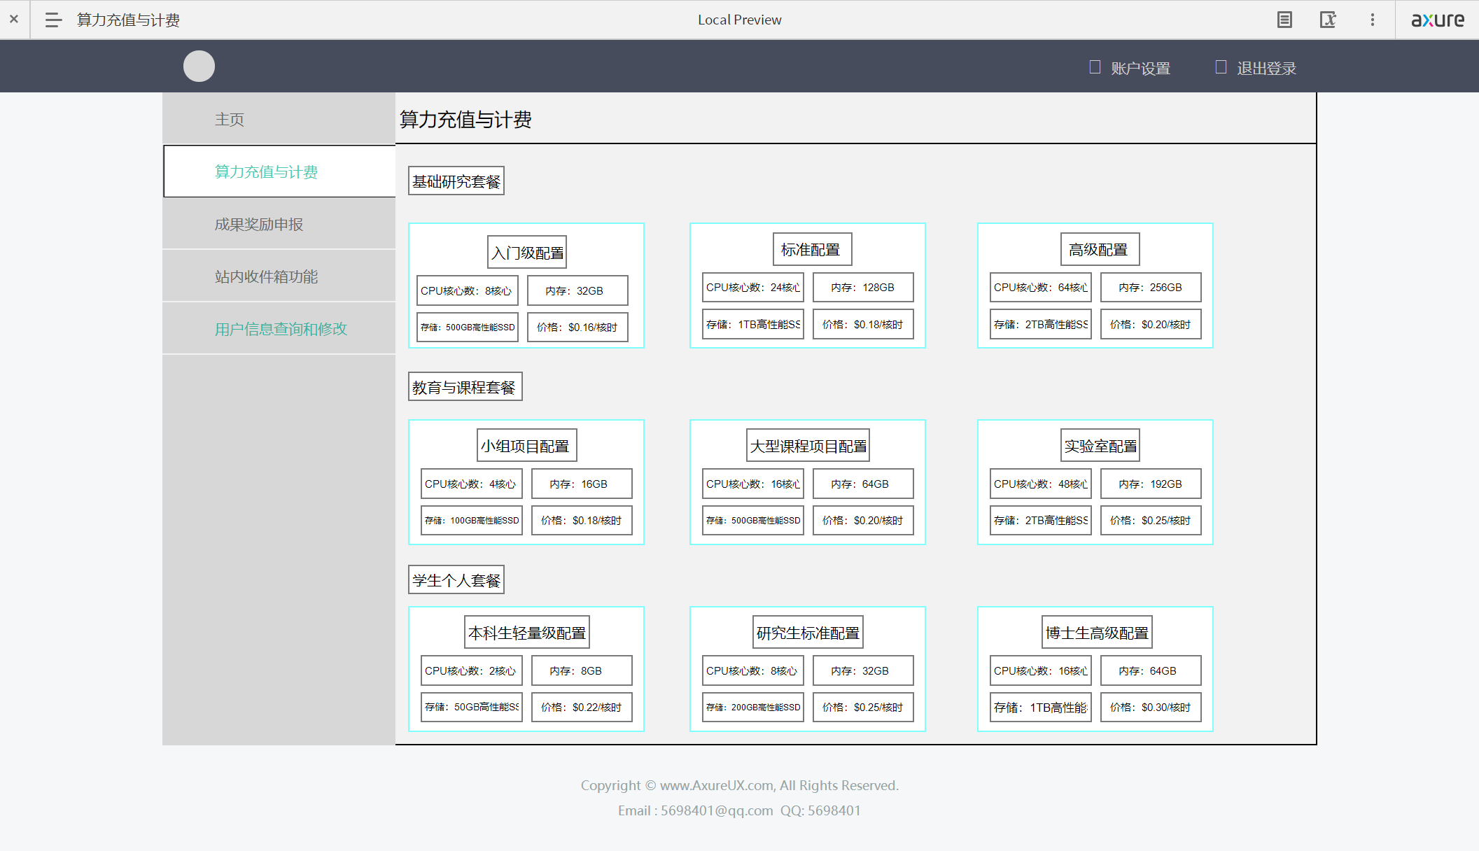

1. 数据管理
   1. 文件传输与下载

上传数据集

流程图

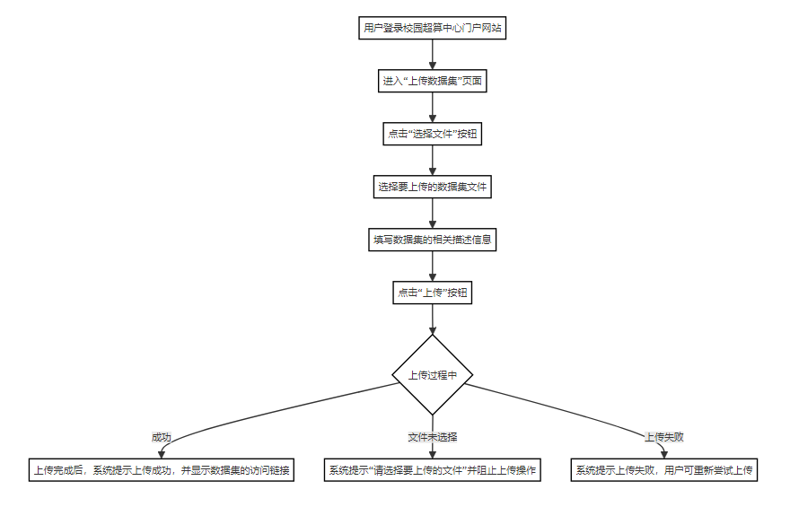

界面：

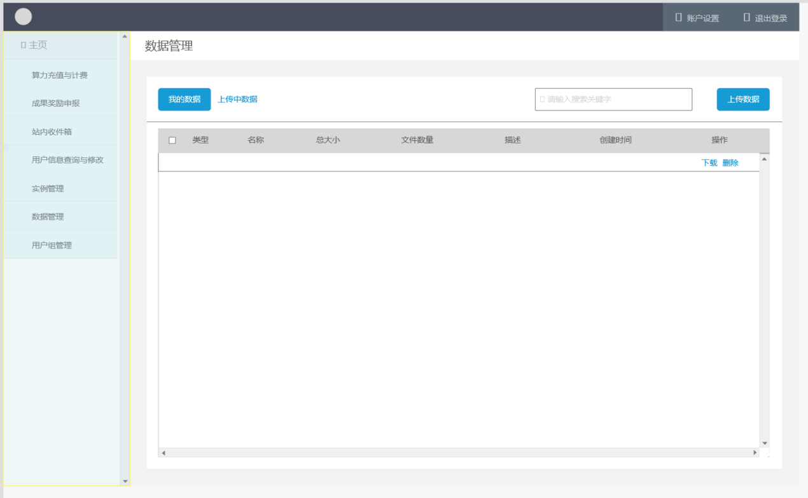

正常业务流程：

用户登录校园超算中心门户网站。

进入“上传数据集”页面。

点击“选择文件”按钮，选择要上传的数据集文件。

填写数据集的相关描述信息（如数据集名称、标签、描述等）。

点击“上传”按钮，开始上传数据集。

上传完成后，系统提示上传成功，并显示数据集的访问链接。

异常情况及处理流程：

文件未选择：如果用户未选择要上传的文件，系统提示“请选择要上传的文件”并阻止上传操作。

上传失败：如果上传过程中出现网络故障或服务器异常，系统提示上传失败，用户可重新尝试上传。

下载结果

流程图：

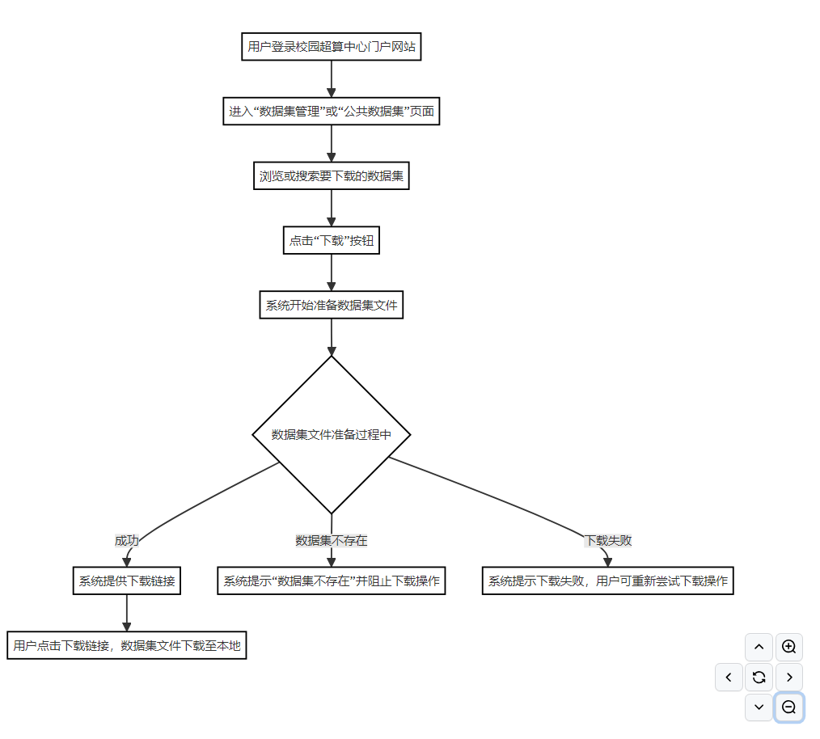

界面：



正常业务流程：

用户登录校园超算中心门户网站。

进入“数据集管理”或“公共数据集”页面。

浏览或搜索要下载的数据集。

点击“下载”按钮，系统开始准备数据集文件。

数据集文件准备完毕后，系统提供下载链接。

用户点击下载链接，数据集文件下载至本地。

异常情况及处理流程：

数据集不存在：如果用户选择的数据集已被删除或不存在，系统提示“数据集不存在”并阻止下载操作。

下载失败：如果下载过程中出现服务器异常或网络故障，系统提示下载失败，用户可重新尝试下载操作。

1. 任务提交
   1. 建立实例

流程图：

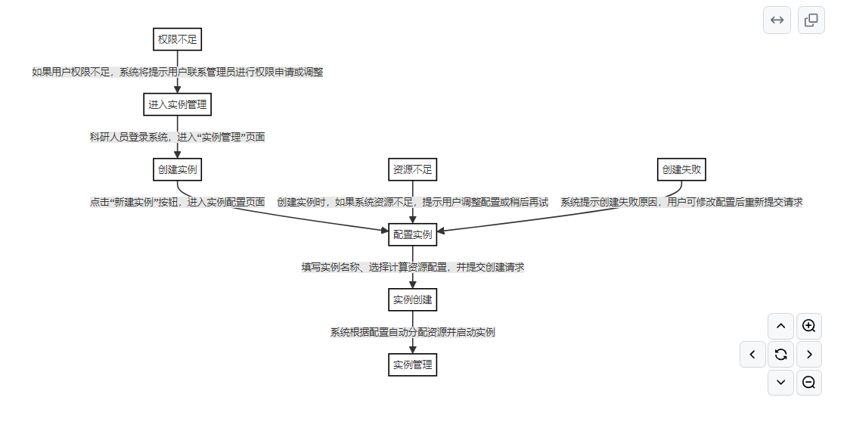

用户界面

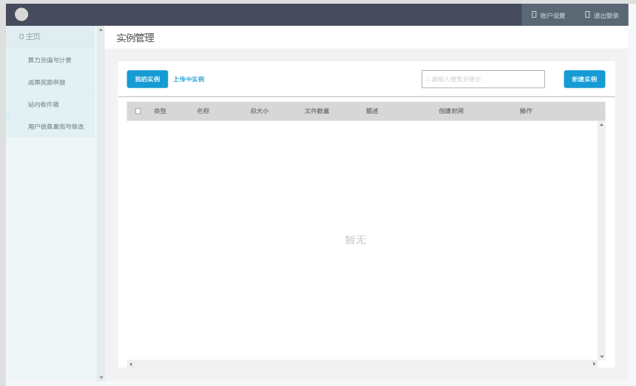

正常业务流程：

进入实例管理：科研人员登录系统，进入“实例管理”页面。

创建实例：点击“新建实例”按钮，进入实例配置页面。

配置实例：填写实例名称、选择计算资源配置（如CPU、内存、存储等），并提交创建请求。

实例创建：系统根据配置自动分配资源并启动实例。

实例管理：在“实例管理”页面查看已创建的实例，进行启动、停止、删除等操作。

异常情况及处理：

资源不足：创建实例时，如果系统资源不足，提示用户调整配置或稍后再试。

创建失败：系统提示创建失败原因，用户可修改配置后重新提交请求。

权限不足：如果用户权限不足，系统将提示用户联系管理员进行权限申请或调整。

* 1. 实例操作

相关流程图：

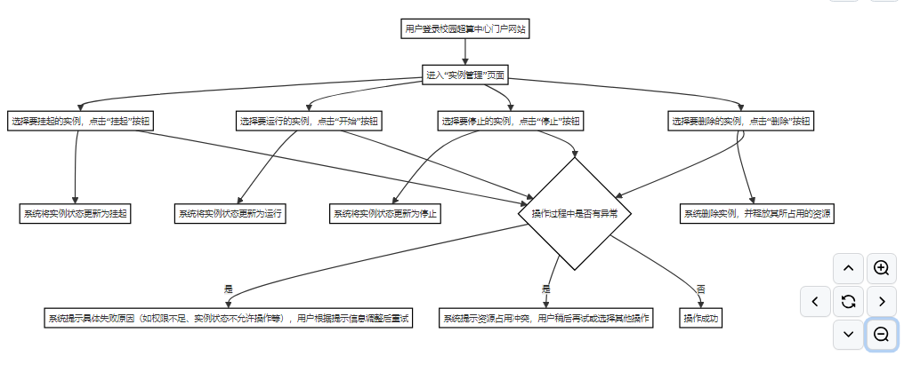

相关的界面原型：

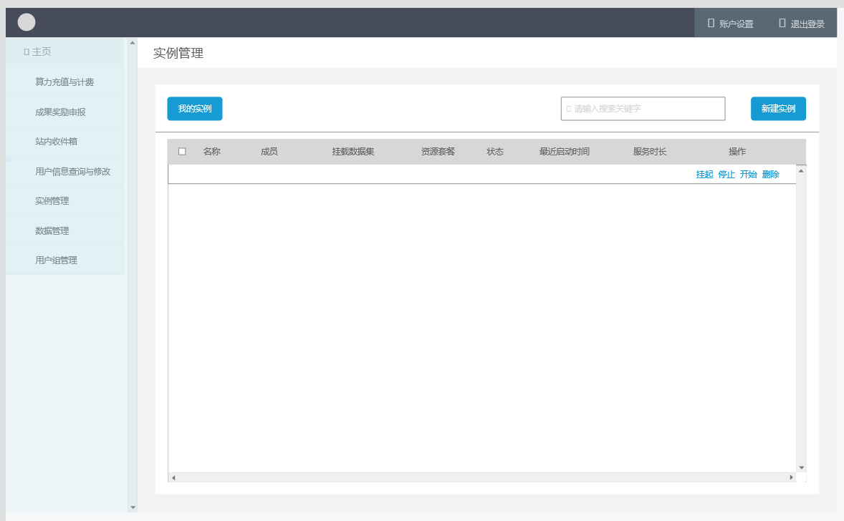

挂起实例：

用户登录校园超算中心门户网站。

进入“实例管理”页面。

选择要挂起的实例，点击“挂起”按钮。

系统将实例状态更新为挂起。

运行实例：

用户登录校园超算中心门户网站。

进入“实例管理”页面。

选择要运行的实例，点击“开始”按钮。

系统将实例状态更新为运行。

停止实例：

用户登录校园超算中心门户网站。

进入“实例管理”页面。

选择要停止的实例，点击“停止”按钮。

系统将实例状态更新为停止。

删除实例：

用户登录校园超算中心门户网站。

进入“实例管理”页面。

选择要删除的实例，点击“删除”按钮。

系统删除实例，并释放其所占用的资源。

异常情况及处理流程：

操作失败：如果操作失败，系统将提示具体失败原因（如权限不足、实例状态不允许操作等），用户可根据提示信息进行调整后重试。

资源占用冲突：如果实例因资源占用冲突导致操作失败，系统提示用户稍后再试或选择其他操作。

1. 账户管理
   1. 我的资源

界面：

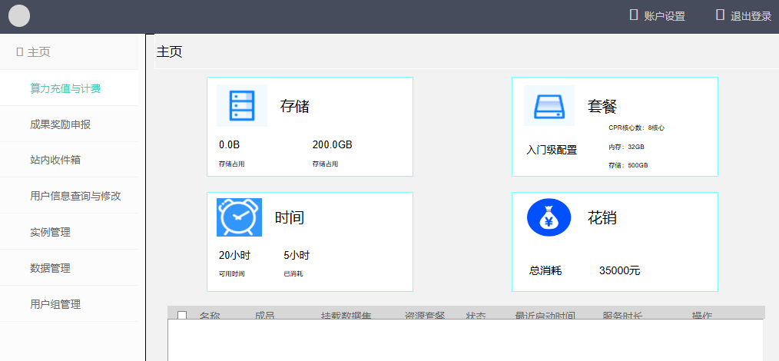

* 1. 购买算力

顺序图：



界面



* 1. 个人中心

界面：

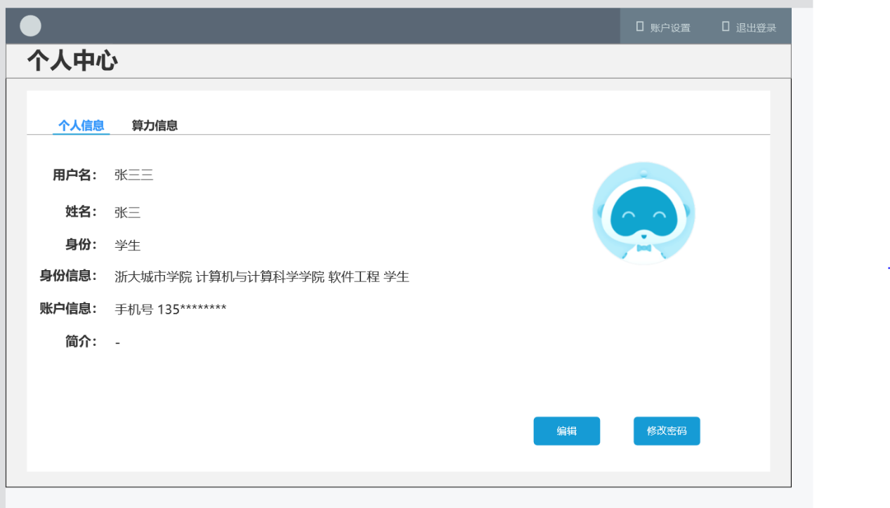

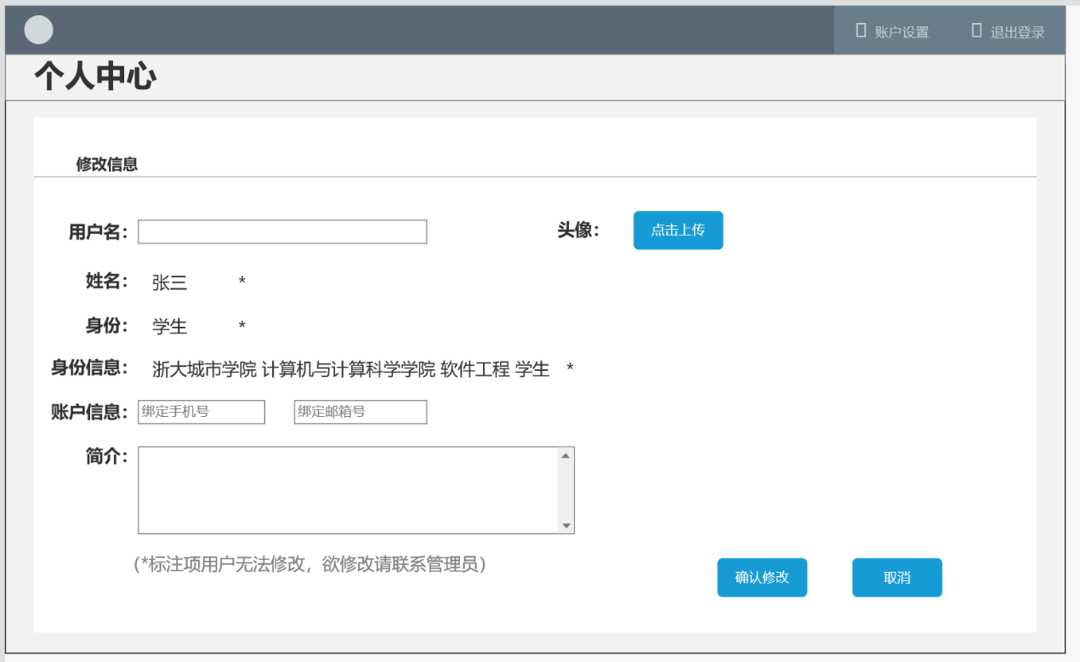

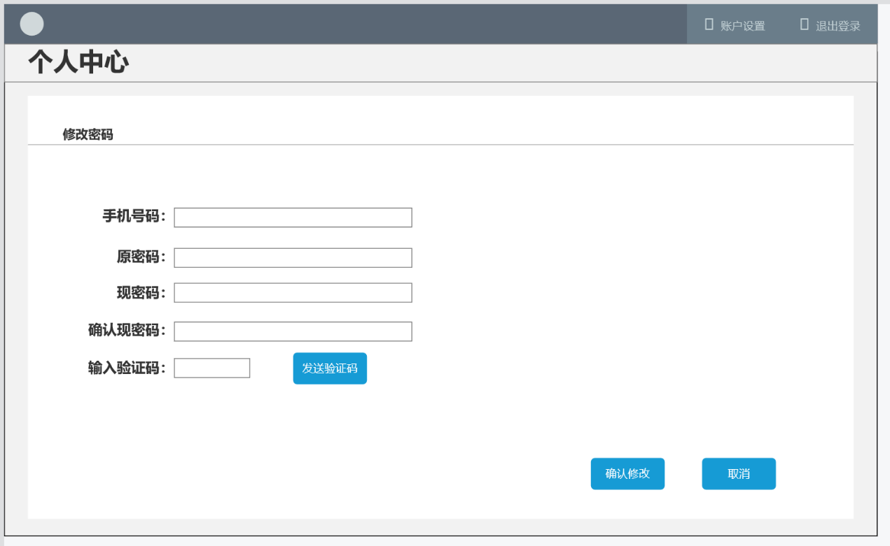

* 1. 站内收件箱

流程图：

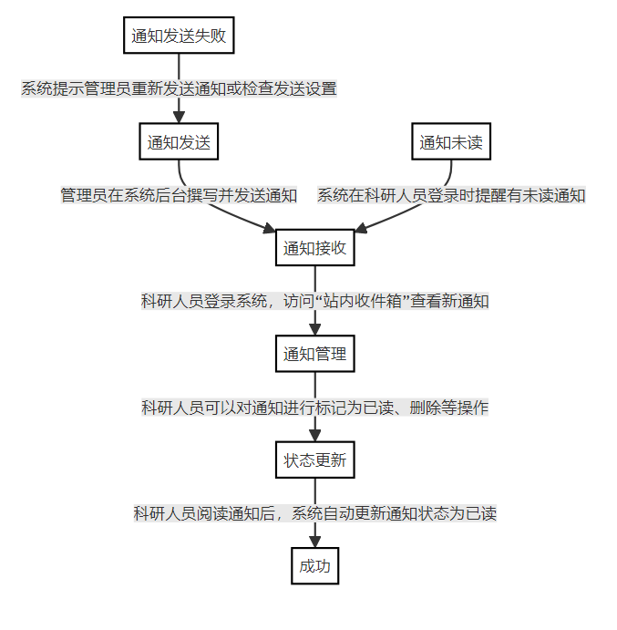

界面：

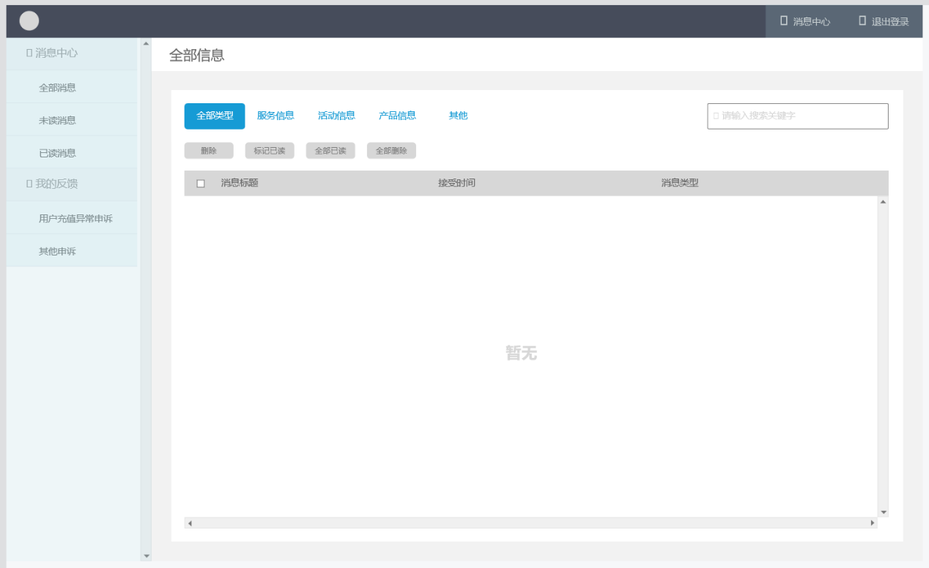

正常业务流程：

通知发送：管理员在系统后台撰写并发送通知。

通知接收：科研人员登录系统，访问“站内收件箱”查看新通知。

通知管理：科研人员可以对通知进行标记为已读、删除等操作。

状态更新：科研人员阅读通知后，系统自动更新通知状态为已读。

异常情况及处理：

通知未读：系统在科研人员登录时提醒有未读通知。

通知发送失败：系统提示管理员重新发送通知或检查发送设置。

* 1. 账单查询及申诉

流程图

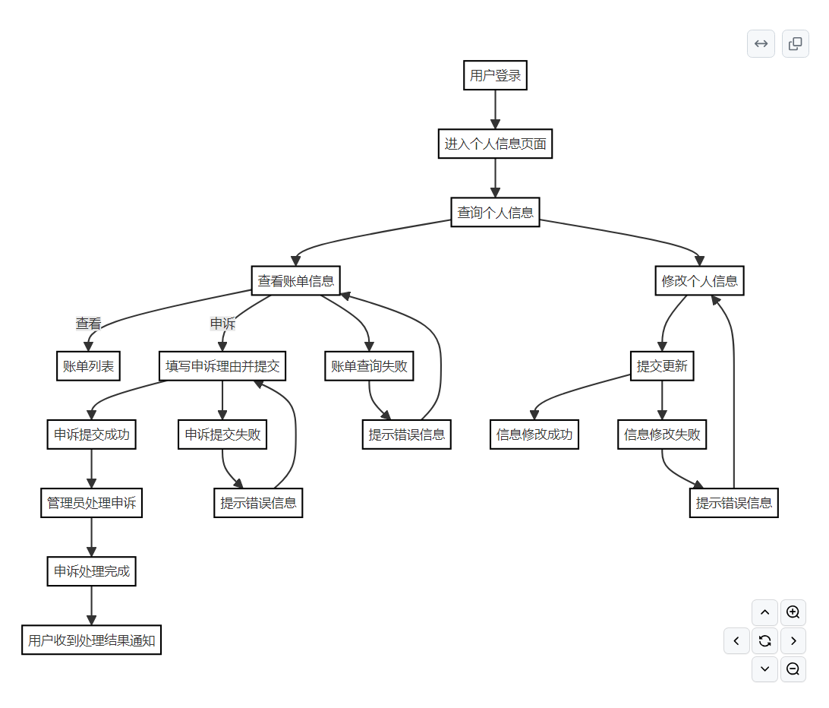

界面：

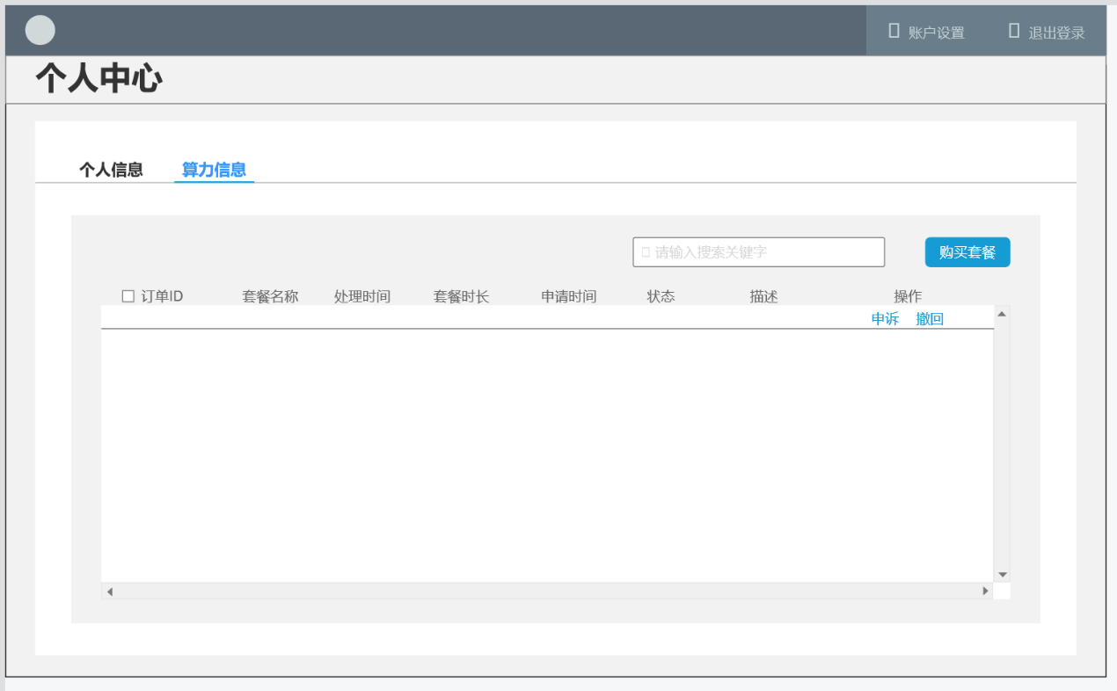

1. 常见问题
2. 附录